DWXZ-1
档位显示转换器

使 用 说 明 书

陕西中冠电控有限公司

电 话：029-88130121,15929998326 地 址：西安市东开发区火炬路企图时代A区4楼
传 真：029-88130122 邮 编：710043
http://www.chinadk.net E-mail: sales@chinadk.net

1．产品用处

用于将调压变压器任意类型的档位接点信号转化成BCD吗的档位信号，输入信号的类型用面板转换开关设置。同时变换出两套无源接点的BCD码输出。一套接点用于给电压无功补偿控制器提供档位信号，另外一路留给系统使用，或者给综合自动化的设备使用。本转化器的档位输入接点直接接到外部相应的无源接点上。转化器需要单独提供交流或直流的220V电源，无极性要求。
该产品是DWK3-110系列变电站电压无功补偿控制器的选配件。

2．产品外形
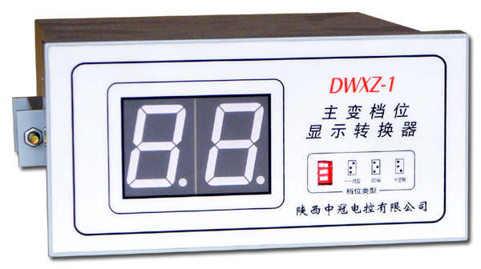

3．技术参数

输出继电器触点容量 两路继电器输出 220V/5A

电源供应 AC/DC 176～265V / 2.5W

环境温度 -15℃～+50℃

4．安装方式及尺寸
直接固定在面板上，开口为：150mm(宽)×75 mm(高)。 (深度为170 mm)

5．内部电路示意
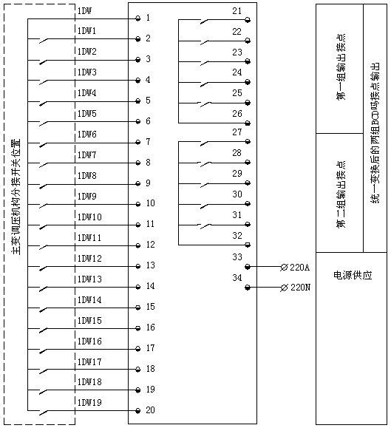

6．端口定义

端子号 | 符 号 | 含义
1 | DW | 档位无源接点输入公共端
2 | DW1 | 档位输入1，根据面板设置开关确定
3 | DW2 | 档位输入2，根据面板设置开关确定
4 | DW3 | 档位输入3，根据面板设置开关确定
5 | DW4 | 档位输入4，根据面板设置开关确定
6 | DW5 | 档位输入5，根据面板设置开关确定
7 | DW6 | 档位输入6，根据面板设置开关确定
8 | DW7 | 档位输入7，根据面板设置开关确定
9 | DW8 | 档位输入8，根据面板设置开关确定
10 | DW9 | 档位输入9，根据面板设置开关确定
11 | DW10 | 档位输入10，根据面板设置开关确定
12 | DW11 | 档位输入11，根据面板设置开关确定
13 | DW12 | 档位输入12，根据面板设置开关确定
14 | DW13 | 档位输入13，根据面板设置开关确定
15 | DW14 | 档位输入14，根据面板设置开关确定
16 | DW15 | 档位输入15，根据面板设置开关确定
17 | DW16 | 档位输入16，根据面板设置开关确定
18 | DW17 | 档位输入17，根据面板设置开关确定
19 | DW18 | 档位输入18，根据面板设置开关确定
20 | DW19 | 档位输入19，根据面板设置开关确定
21 | 1BCD01 | 第一路BCD码01输出
22 | 1BCD02 | 第一路BCD码02输出
23 | 1BCD04 | 第一路BCD码04输出
24 | 1BCD08 | 第一路BCD码08输出
25 | 1BCD10 | 第一路BCD码10输出
26 | 1BCD | 第一路BCD码公共输出端
27 | 2BCD01 | 第二路BCD码01输出
28 | 2BCD02 | 第二路BCD码02输出
29 | 2BCD04 | 第二路BCD码04输出
30 | 2BCD08 | 第二路BCD码08输出
31 | 2BCD10 | 第二路BCD码10输出
32 | 2BCD | 第二路BCD码公共输出端
33 | 220A | 220V交流或直流电源输入端1
34 | 220N | 220V交流或直流电源输入端2

7．各种档位信号输入定义

端子号 | 一一对应BIN接点输入 | 十进制TEN接点输入 | BCD码接点输入
1 | DW 公共端 | DW 公共端 | DW 公共端
2 | DW1 | DW1 | BCD01
3 | DW2 | DW2 | BCD02
4 | DW3 | DW3 | BCD04
5 | DW4 | DW4 | BCD08
6 | DW5 | DW5 | BCD10
7 | DW6 | DW6
8 | DW7 | DW7
9 | DW8 | DW8
10 | DW9 | DW9
11 | DW10 | DW0
12 | DW11 | DW00
13 | DW12 | DW10
14 | DW13
15 | DW14
16 | DW15
17 | DW16
18 | DW17
19 | DW18
20 | DW19

